Independent work of a student. Database management – Normal forms, Stored Procedures, Triggers, Transactions
Менің жұмысымның тақырыбы – Онлайн сауда платформасы(e commerce)

Орындалған жұмыстың жоспары

1. Деректер қорының құрылымын дайындау; ДҚ-ны нормализациялау

2. Триггерлерді құру және тексеру

3. INSTEAD OF триггері және Көріністер (Views)

4. ACID қағидалары және Транзакциялар

ДҚ-ны нормализациялау (Нормалды формалар)

1NF: Пайдаланушылар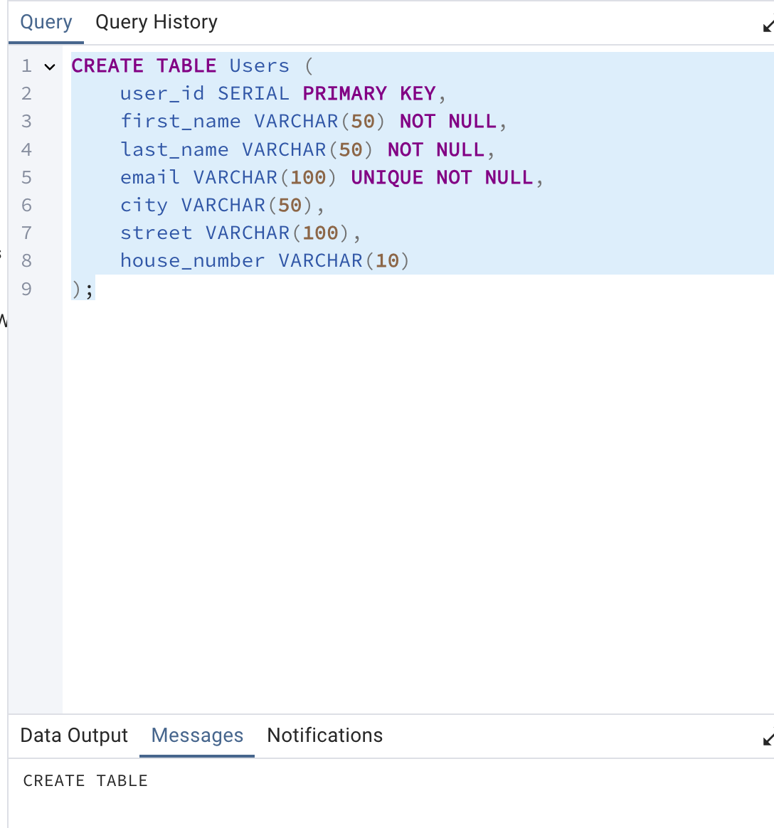

2NF: Категориялар
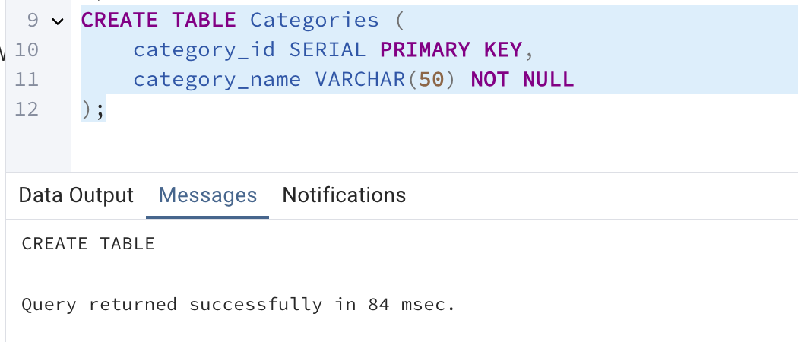
2NF: Тауарлар
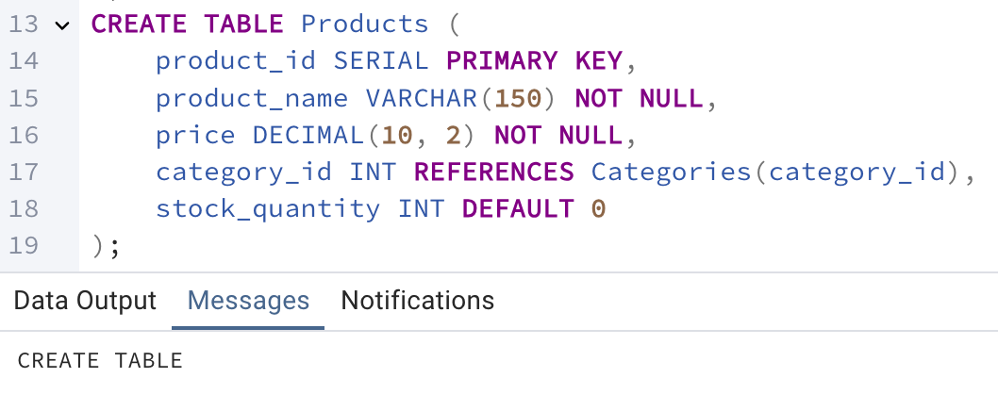
3NF: Тапсырыстар
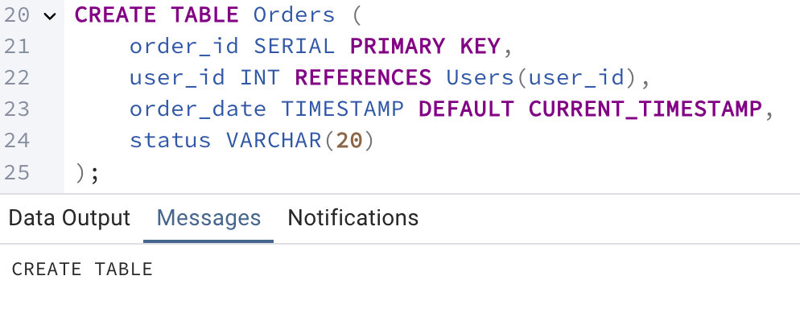
3NF: Тапсырыс құрамы

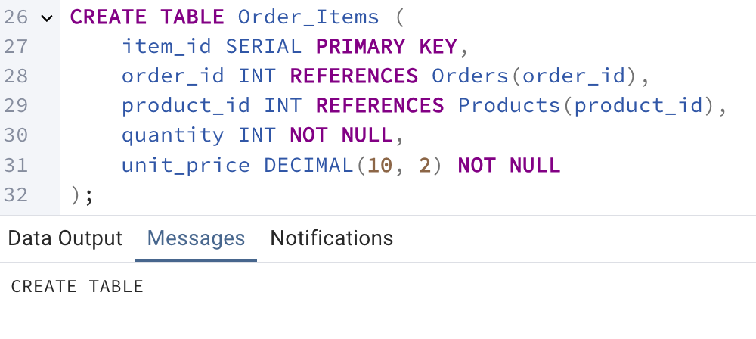
BCNF: Жеткізу қызметтері
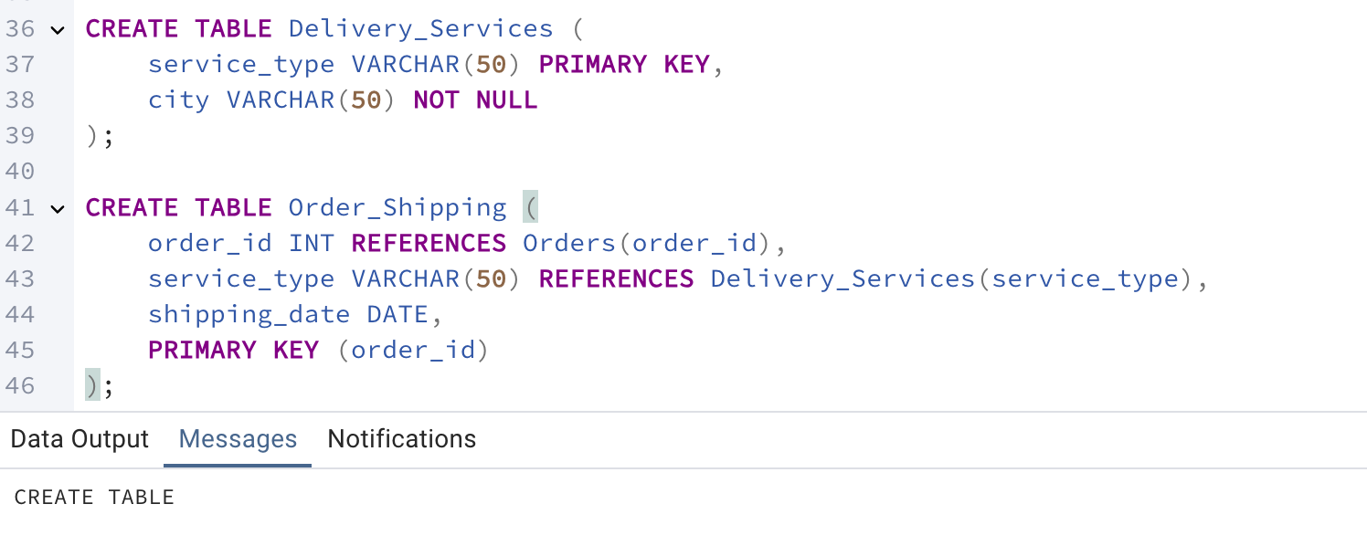
Журналдау кестелері

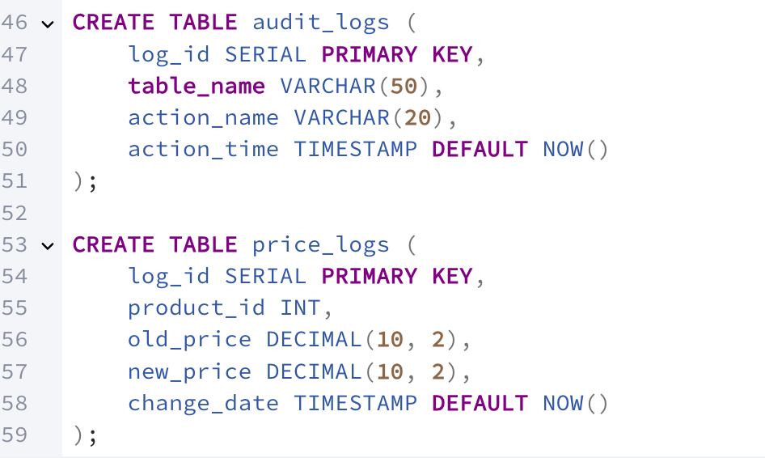
Кесте атауы | Нормализацияға дейін | Нормализациядан кейін | Орындалған өзгеріс сипаты
Users | Бір ғана Address бағанында барлық дерек жазылды. | Мекенжай city, street, house_number болып бөлінді. | 1NF: кестенің әрбір ұяшығында тек бір ғана мағыналы мән бар
Products | Тауар атауы мен категория атауы бір кестеде болды. | Категориялар жеке Categories кестесіне шығарылды. | 2NF: Категория атының қайталануы жойылды.
Orders | Тапсырыс ішінде тауардың саны, бағасы және клиент деректері араласып тұрды. | Тапсырыс мәліметтері Orders және Order_Items болып екіге бөлінді. | 3NF: Транзитивті тәуелділік жойылып, "Көпке-көп" байланысы реттелді.
Shipping | Жеткізу түрі мен қала бір кестеде курьерге байланысты сақталды. | Delivery_Services және Order_Shipping болып бөлінді. | BCNF: Суперкілт емес детерминанттар бөлек кестеге шығарылды.

Процедуралар және қолданушы функциялары.
1.1. Жаңа пайдаланушыны тіркеу
Бұл процедура пайдаланушы деректерін базаға қосады.
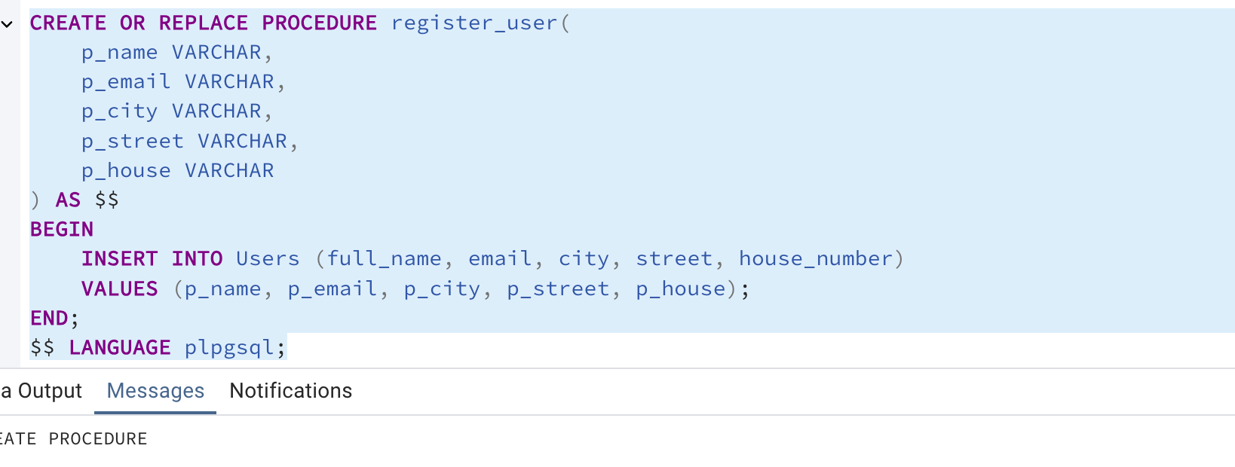
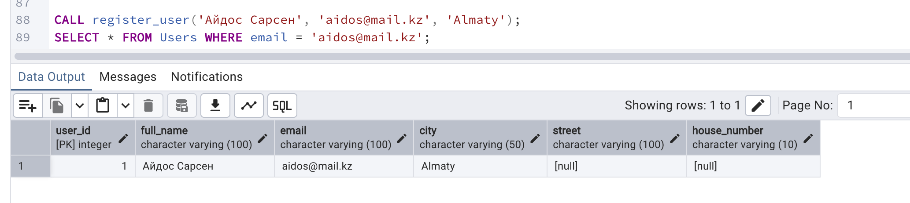
1.2. Жаңа тауар қосу
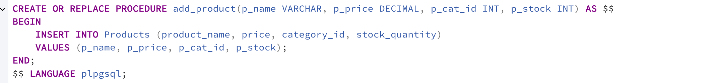
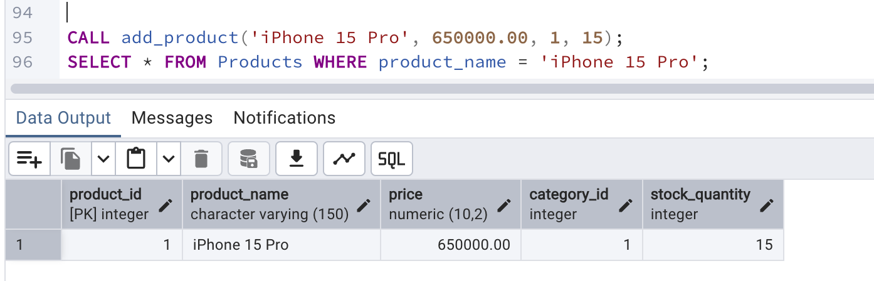
1.3. Категориядағы тауар санын анықтау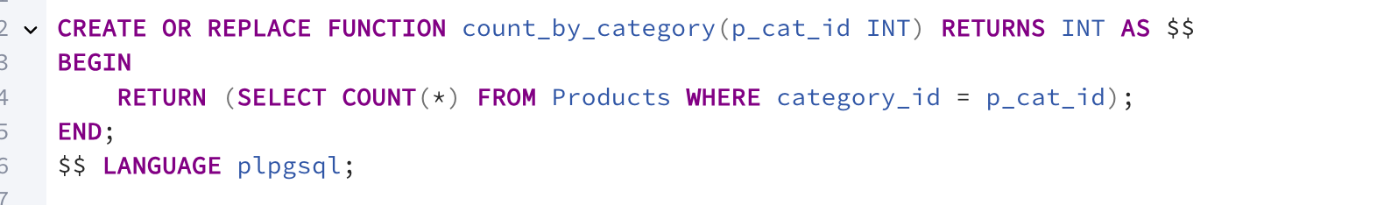
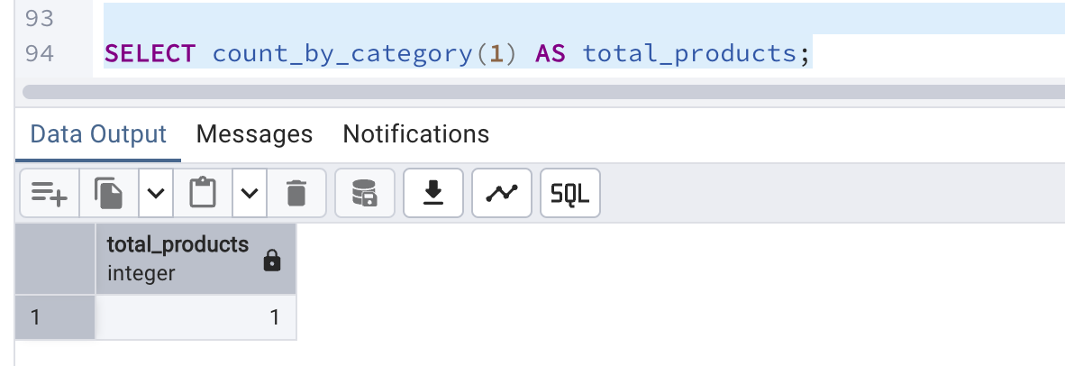
1.4. Бағаны жаңарту процедурасы 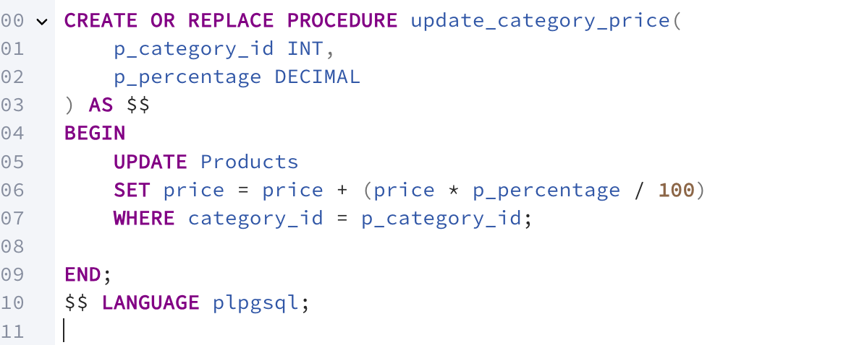
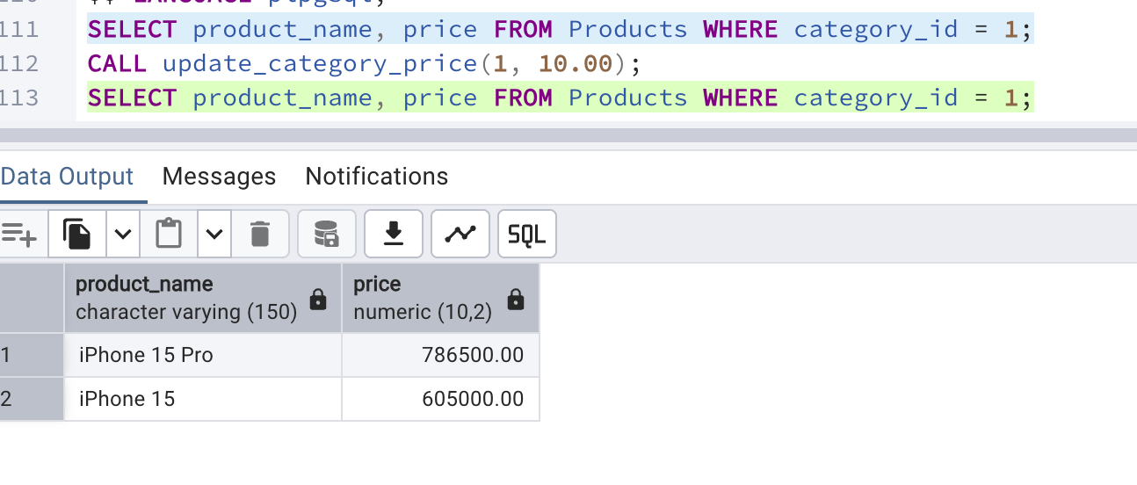
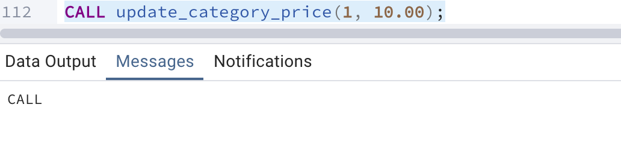
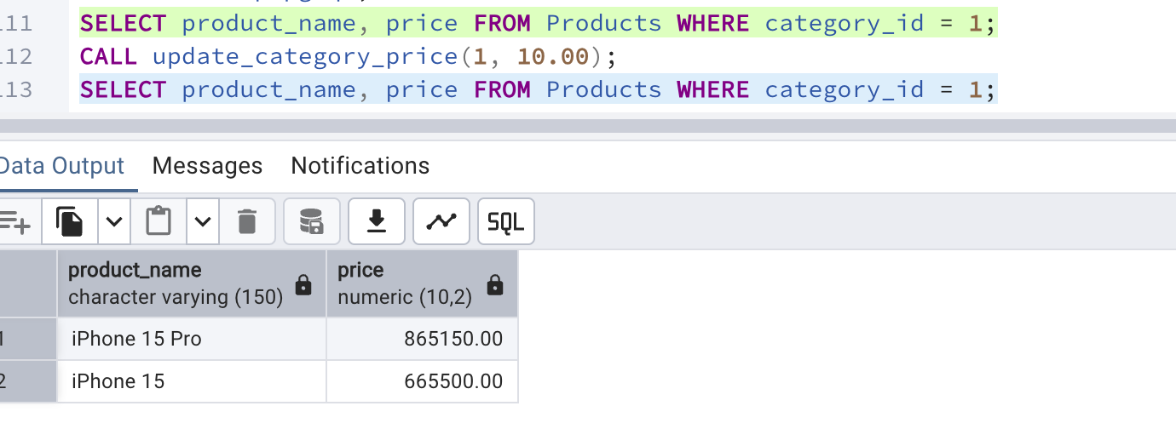

2. Қолданушы функциялары (User-Defined Functions)
2.1. Жеңілдікпен бағаны есептеу функциясы

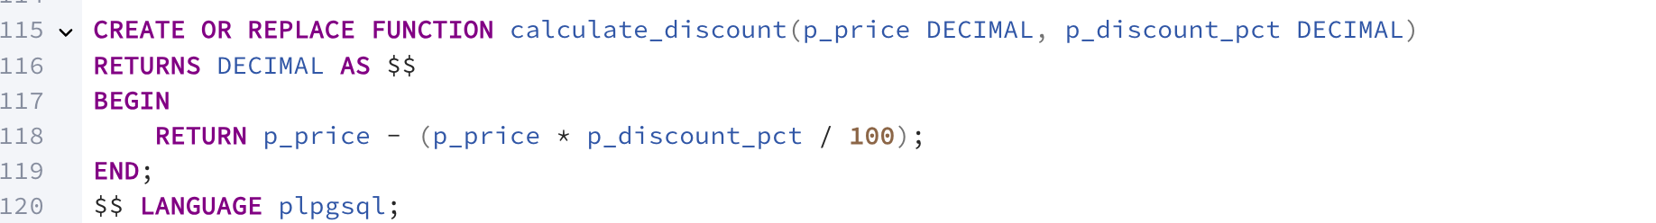
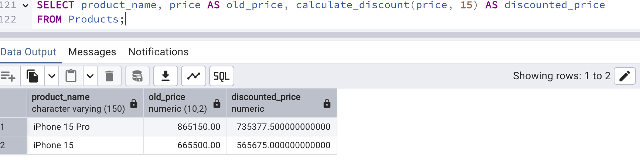

2.2. Тауардың қоймада бар не жоғын тексеретін функция
Бұл функция тауардың санына қарай оның қаншалықты бар екенін немесе жоқ екенін тексереді.
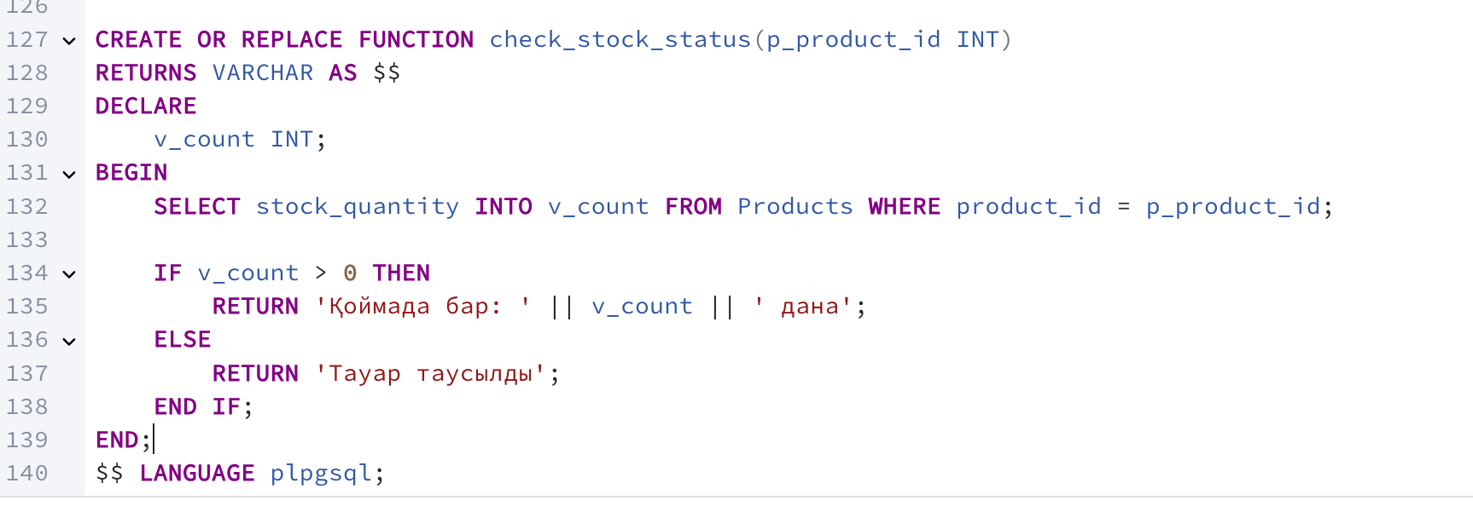
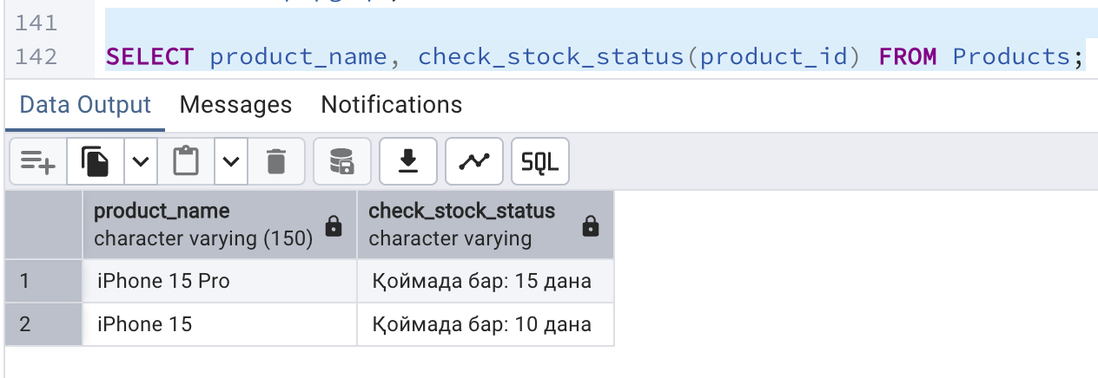

2.3. Пайдаланушының статусын анықтау
Бұл функция пайдаланушының жұмсаған ақшасына қарай оған статус береді (Silver, Gold, Platinum)
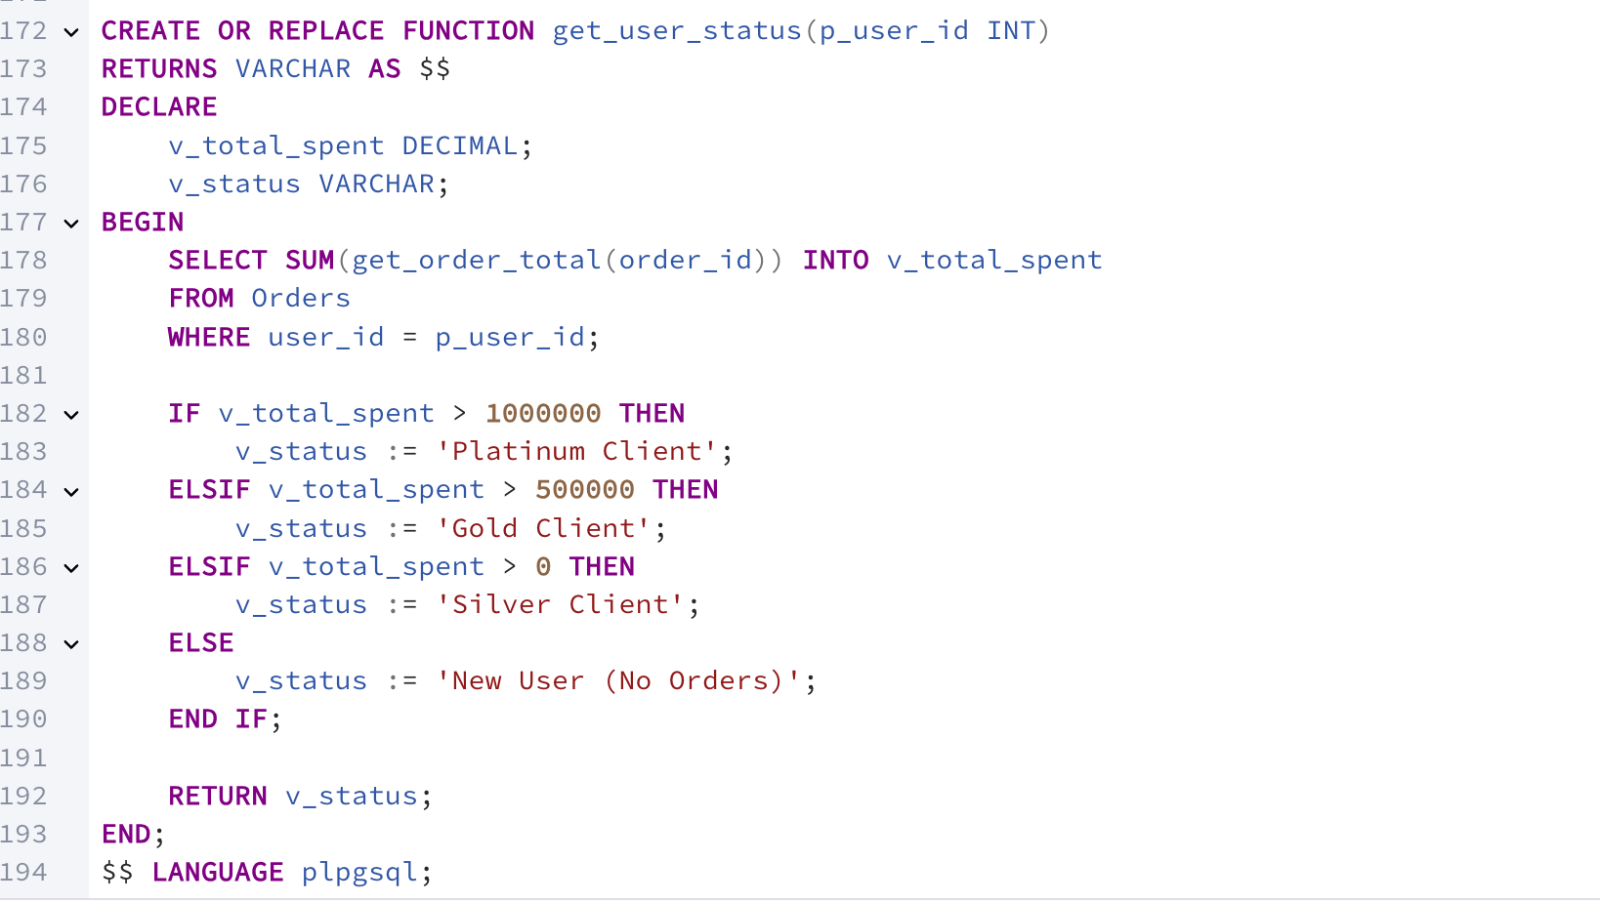
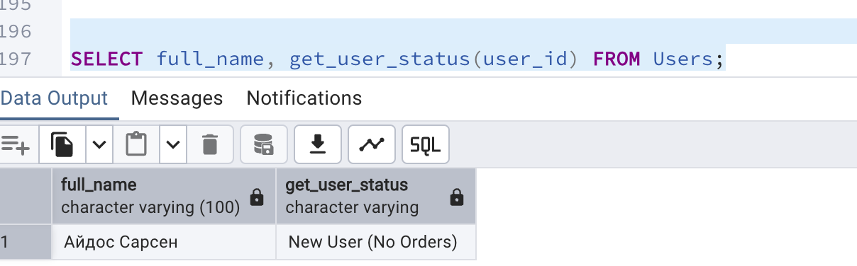

2.4. Жеткізу құнын есептеу функциясы
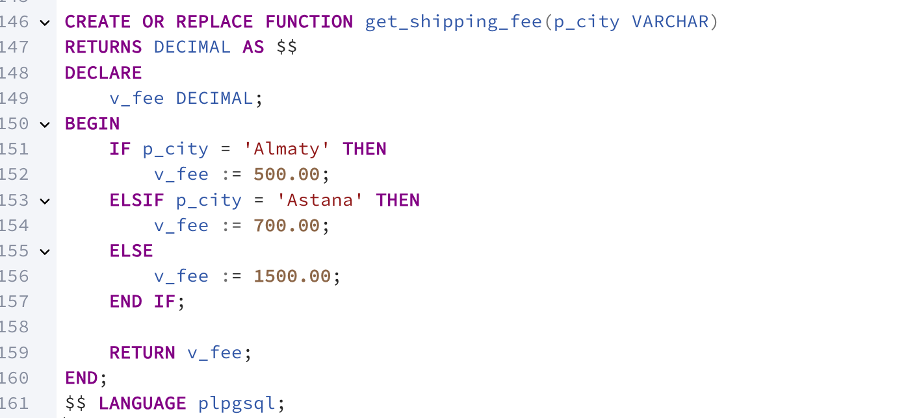
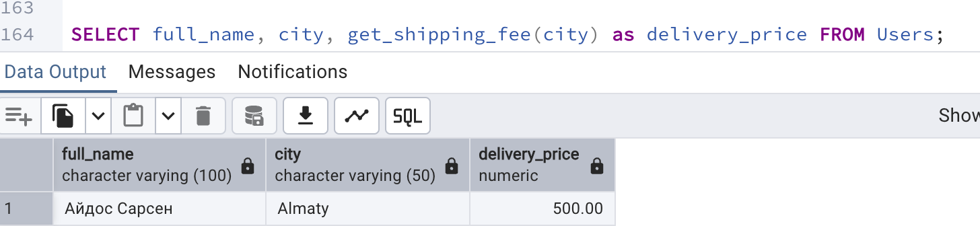

3. Триггерлер
a. Жүйелік триггерлер (System Triggers / Event Triggers)
Бұл триггерлер кесте деңгейінде емес, деректер қорының оқиғаларына (мысалы, кесте құру немесе өшіру) жауап береді.
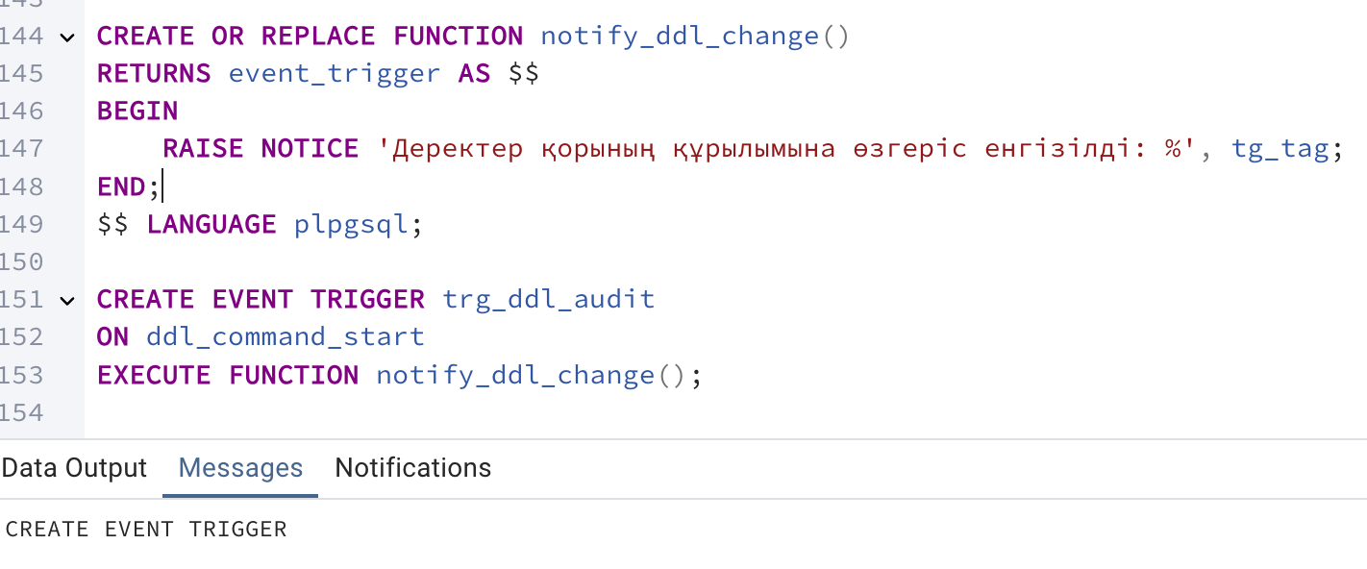
b. Лог-триггерлер
Деректер өзгергенде оның тарихын сақтауға арналған.
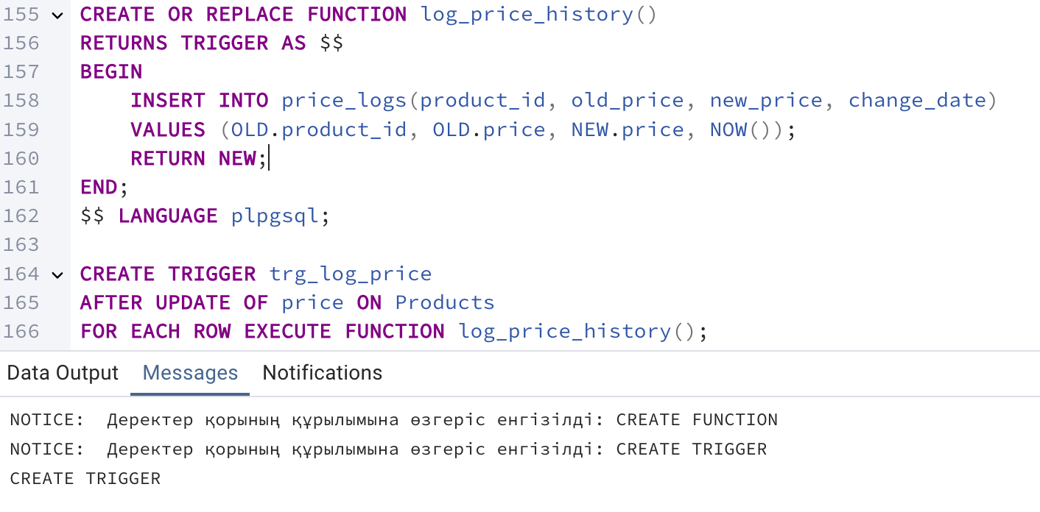
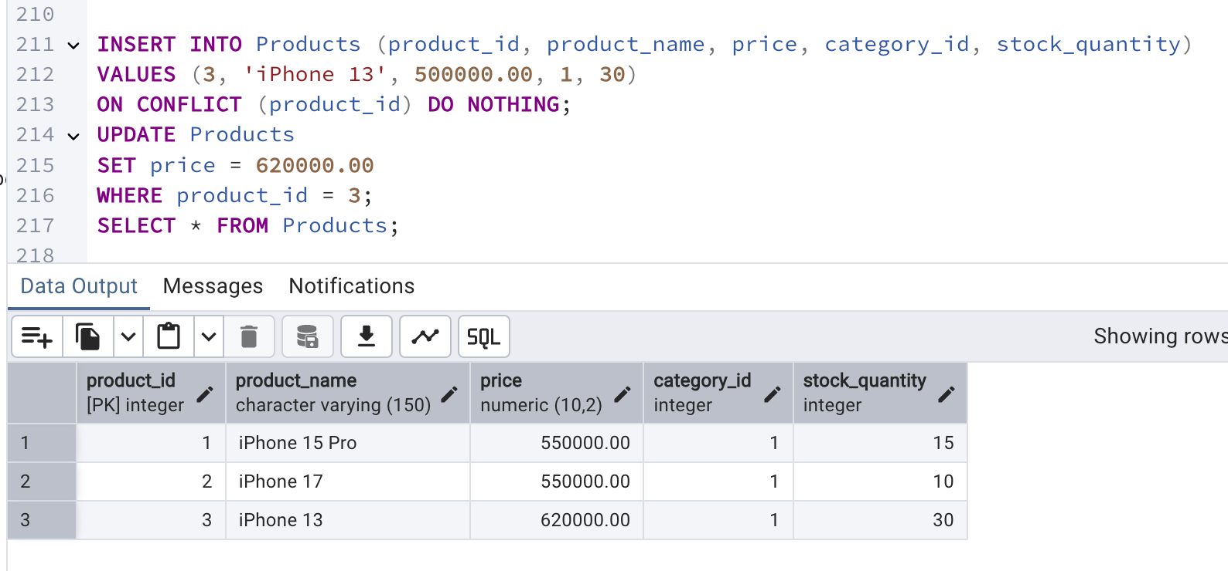
c. Оператор деңгейіндегі триггерлер (Statement-level)
Бұл триггер сұраныс ішінде қанша жол өзгерсе де, бүкіл операция үшін бір-ақ рет орындалады
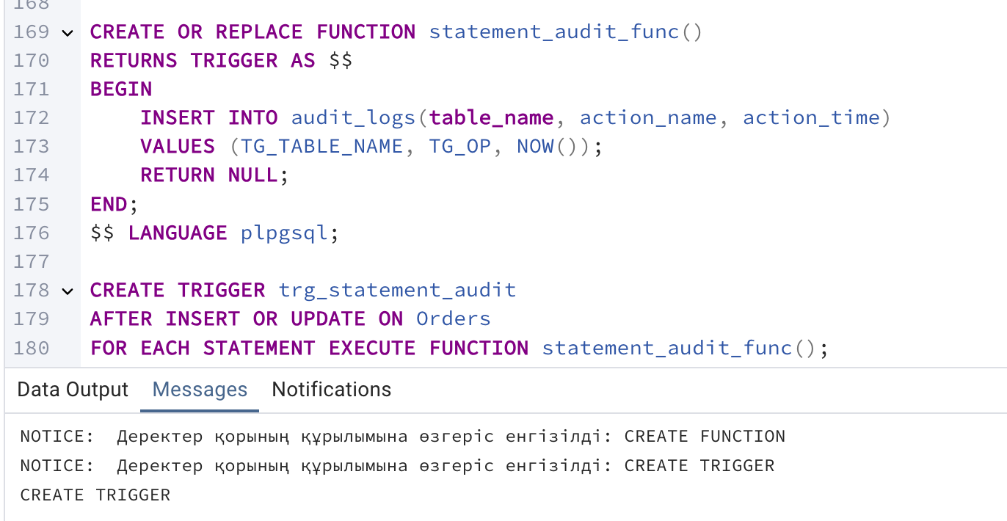
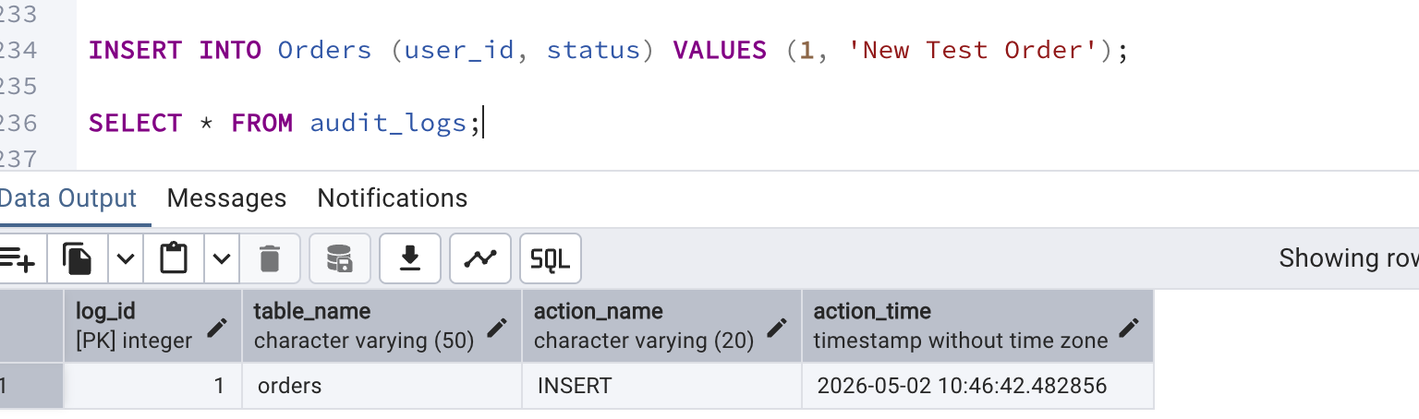
d. Жол деңгейіндегі триггер (Row-level)
Әрбір жеке жол (row) өзгерген сайын іске қосылады. Мысалы, тауар санын тексеру:
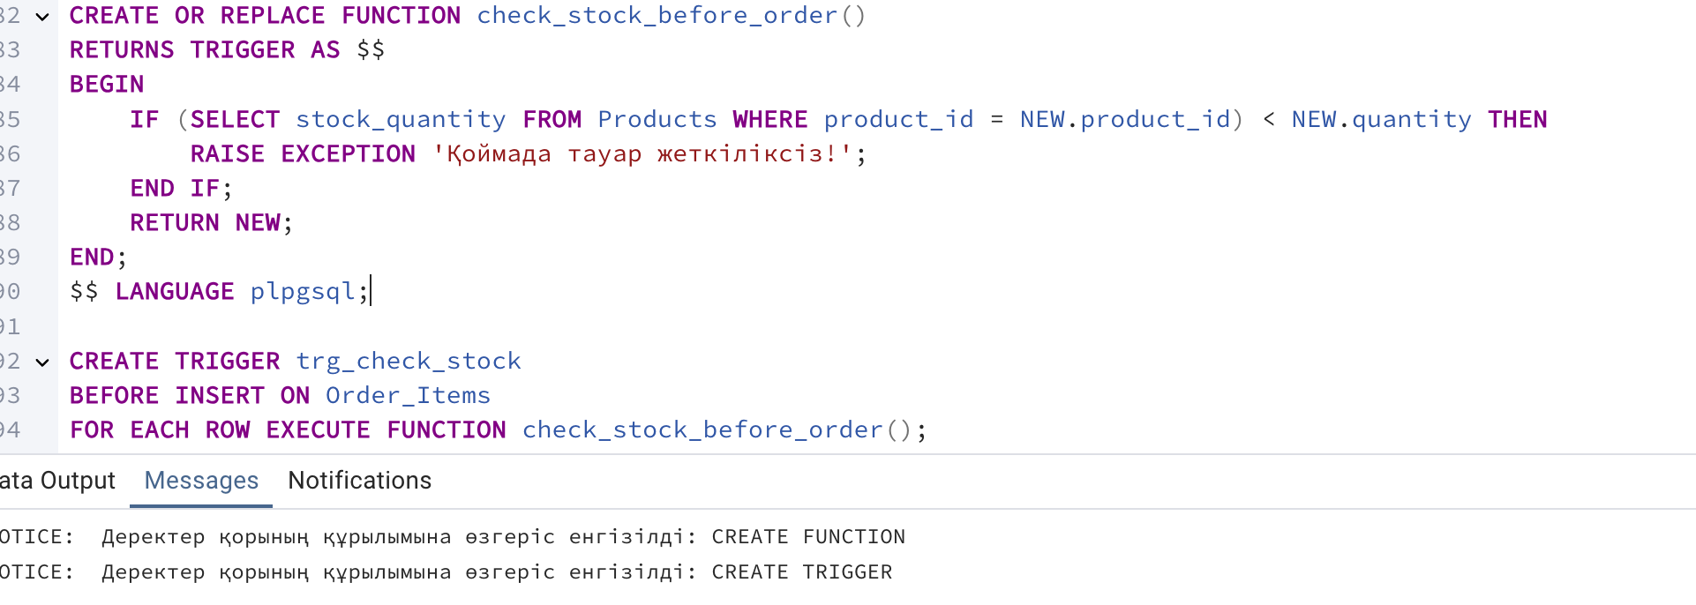
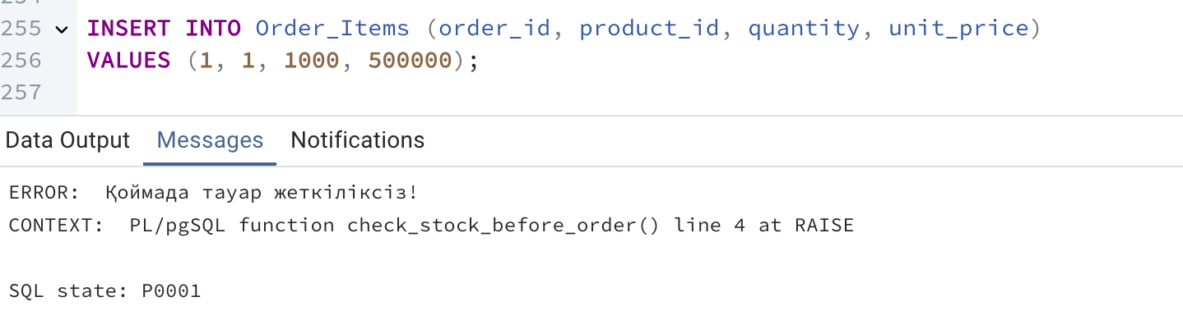
Тексеру барысында check_stock_before_order триггері қоймадағы тауар саны жеткіліксіз болған жағдайда RAISE EXCEPTION командасы арқылы операцияны бұғаттап, деректердің қате енуінен қорғады.
e. INSTEAD OF триггерлер
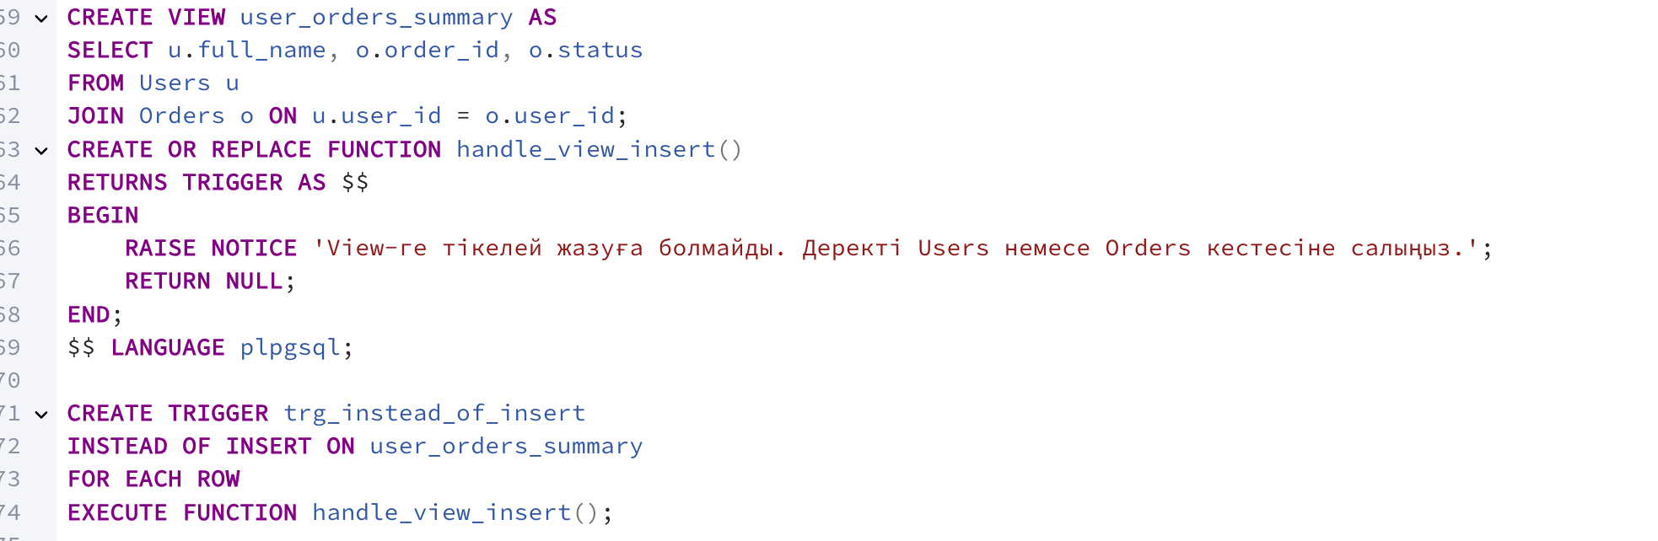
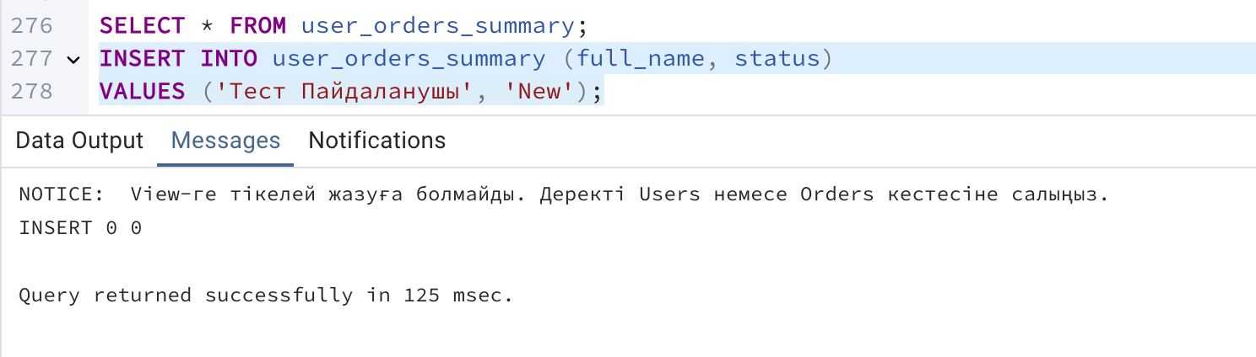

Триггер пайдаланушының View-ге тікелей дерек жазуына жол бермей, қатеден қорғап тұр
4. Транзакциялар (ACID қағидалары)
1. ACID қағидалары негізінде транзакция құрастыру
Транзакция — бұл деректер қорындағы логикалық бірлік ретінде орындалатын операциялар тобы.

- Өзгерістерді енгізу (Тапсырыс берушіні тіркеу)
- транзакция бастау

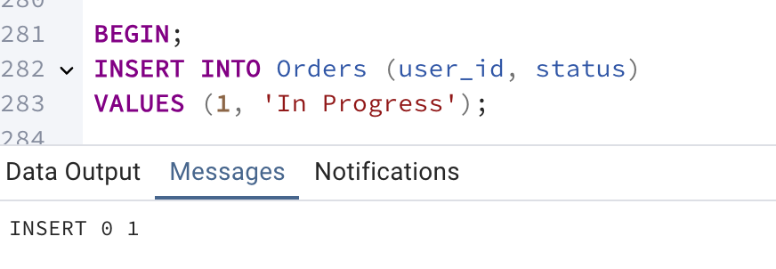
с. сақтау нүктесін (SAVEPOINT) құрастыру;
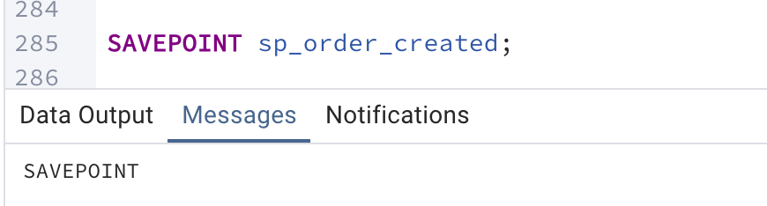
d.сәтсіз транзакциядан кейін кері қайтаруды (ROLLBACK) орындау;

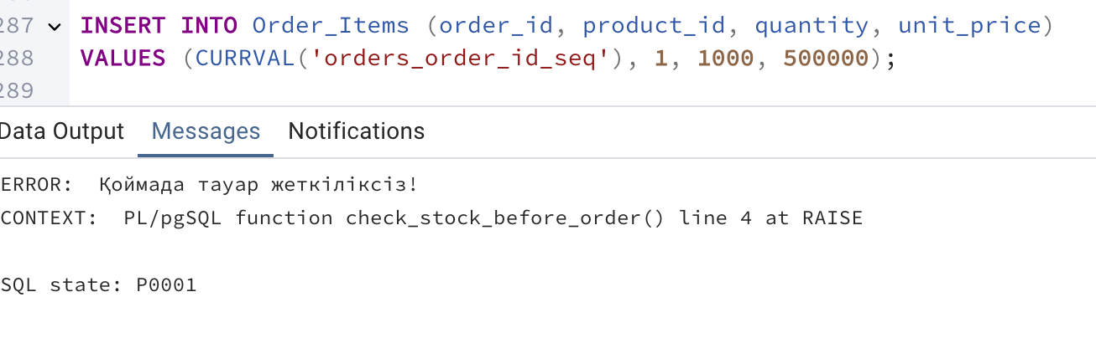

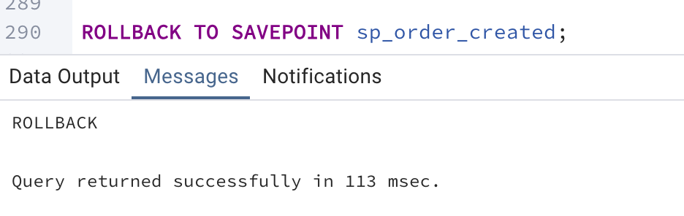
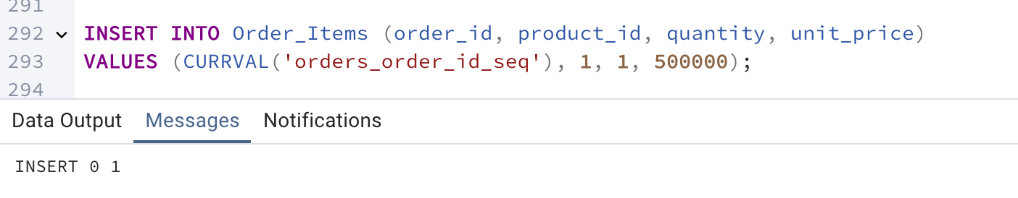
Қайтадан дұрыс мөлшермен (1 дана) дерек енгізді
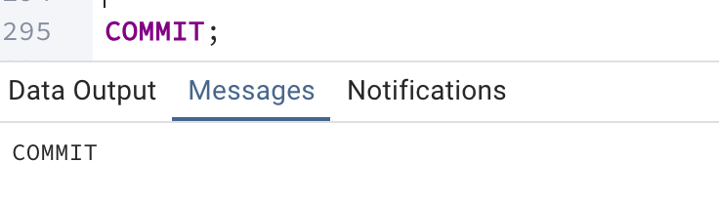
Барлық іс-қимылды растап, базаға біржола сақтады
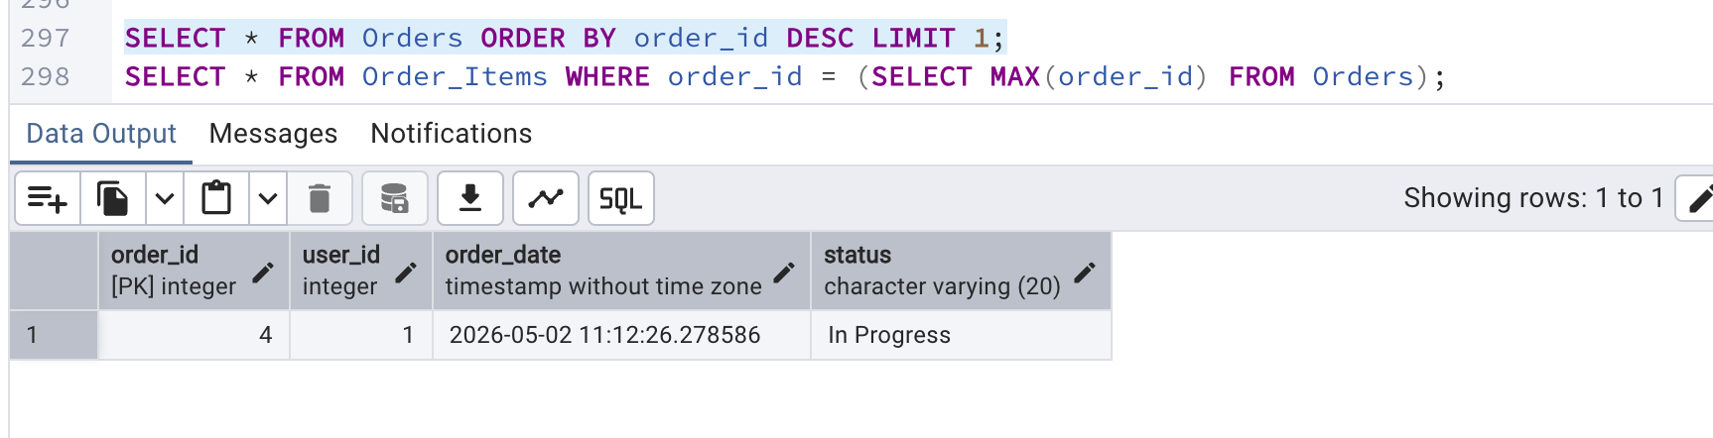
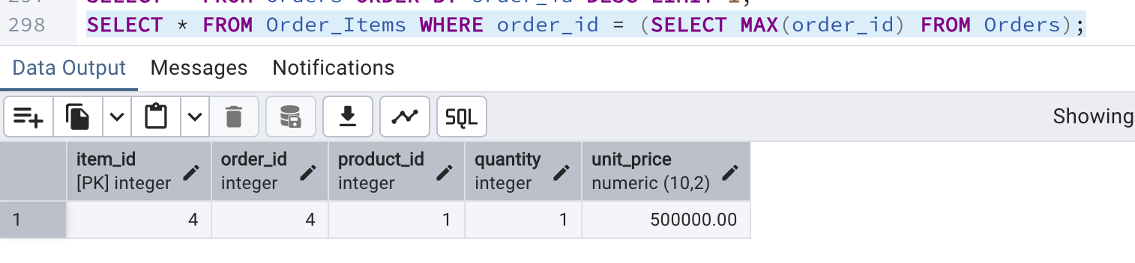

Транзакцияның түсіндірмесі:
- BEGIN: Транзакцияны бастау командасы. Осы сәттен бастап жасалған барлық өзгерістер уақытша болып саналады.
- INSERT (Orders): Базаға жаңа тапсырыс нөмірін енгізу.
- SAVEPOINT sp_order_created: "Сақтау нүктесі". Егер кейінгі қадамдарда қате кетсе, базаны толық тазартпай, дәл осы жерге оралуға мүмкіндік береді.
- INSERT (Қате қадам): Біз әдейі 1000 дана тауар қостық (бұл қате немесе сәтсіз әрекет ретінде алынды).
- ROLLBACK TO SAVEPOINT: Сәтсіз әрекетті кері қайтару. Бұл команда 1000 дана тауар қосылған іс-әрекетті өшіреді, бірақ оған дейінгі жасалған тапсырысты (Orders) сақтап қалады.
- INSERT (Дұрыс қадам): Қайтадан дұрыс мөлшермен (1 дана) дерек енгізу.
- COMMIT: Барлық іс-қимылды растап, базаға біржола сақтау.

